1. Što je Internet Explorer?

Internet Explorer (skraćeno IE ili MSIE) internetski je preglednik koji je razvila tvrtka Microsoft, te sastavni dio Microsoft Windows operativnih sustava (zbog čega je Microsoft tužen). Od 1999. godine, najrašireniji je internetski preglednik.

2. Opiši postupak pronalaženja Web stranice upisivanjem adrese.

Uđemo u Internet preglednikà U polje adresa upišemo traženu simboličku adresu npr: http://www.net.hr zatim stisnemo Enter

3. Što se događa ako pogrješno upišemo adresu?

Ako pogrješno upišemo adresu onda nam se pojavi ovaj prozor:

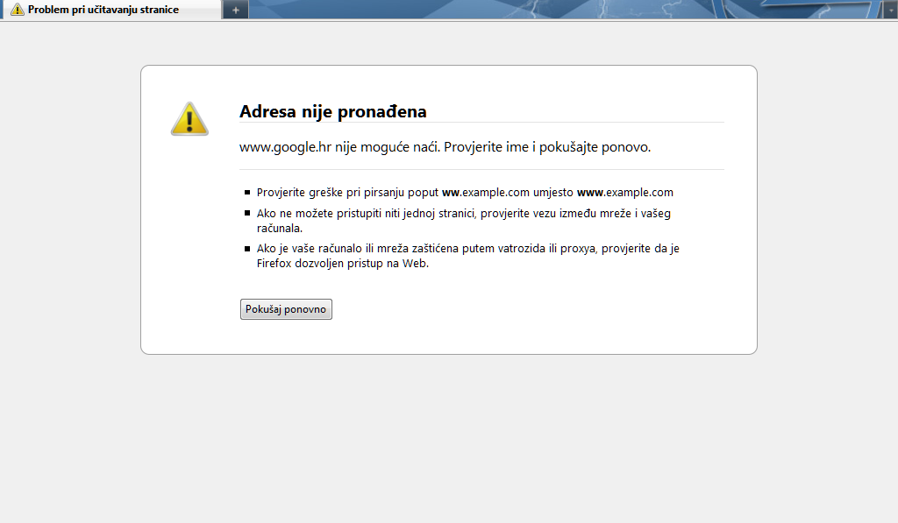

4. Koji su razlozi pogrješke?

Razlozi pogrješke mogu biti neispravno napisana adresa web stranice ili problem sa internetskom vezom.

5. Pojasnite dijelove URL adresa:

http://www.google.com
http://greetings.yahoo.com

http – naziv protokola za pristup sadržaju
:// - ubičajeni znak razdvajanja u URL adresi
www.google.com – adresa poslužitelja
greetings.yahoo.com - adresa poslužitelja

6. Posjetite sljedeće web adrese i napišite u bilježnicu o čemu govore i što prikazuju:

http://www.carnet.hr/ - stranica govori o internetskoj mreži u Hrvatskoj.

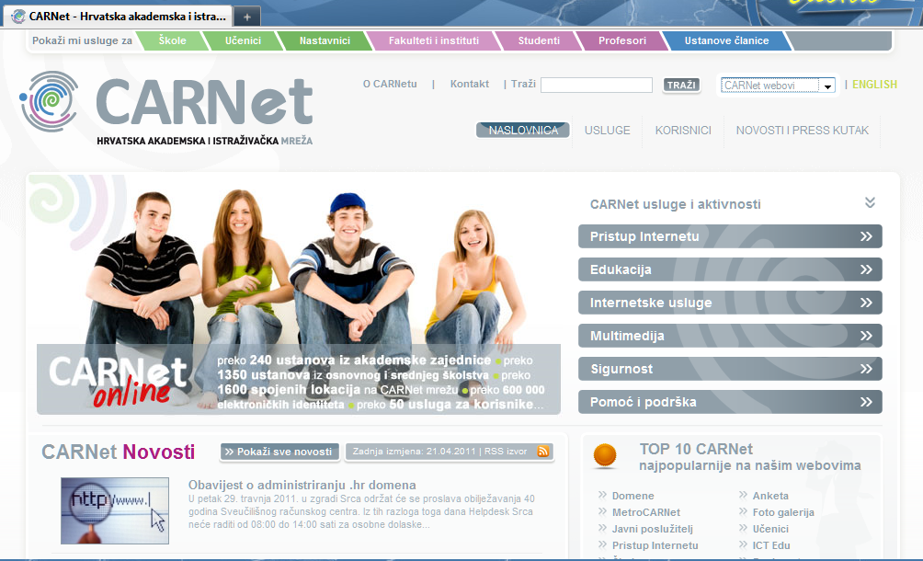

http://www.edukacija.com/ - Directory Listing Denied.This Virtual Directory does not allow contents to be listed.

http://www.sveznadar.com/ - govori o obrazovanju u Hrvata i o autorima knjiga.

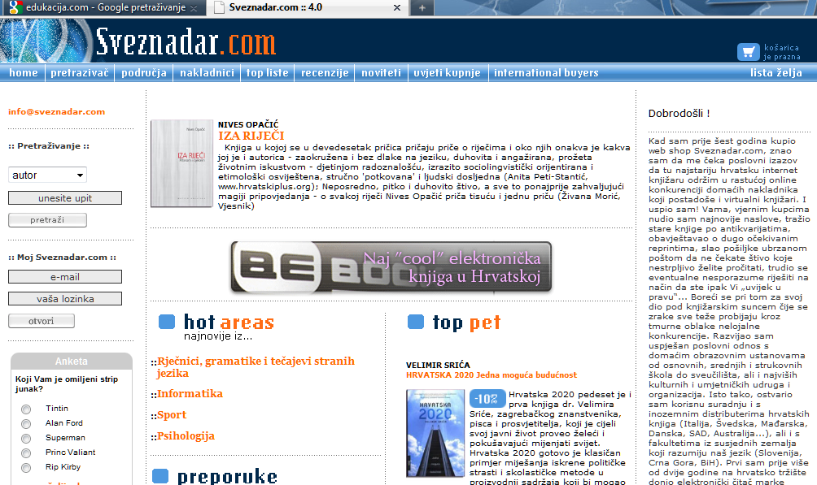

http://www.amazon.com/- online shoping

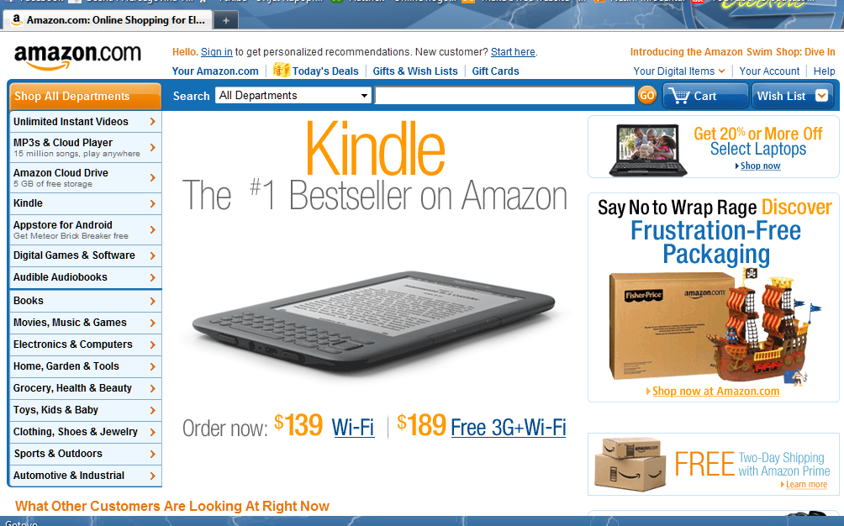

http://www.vip.hr/ - portal o showbizu

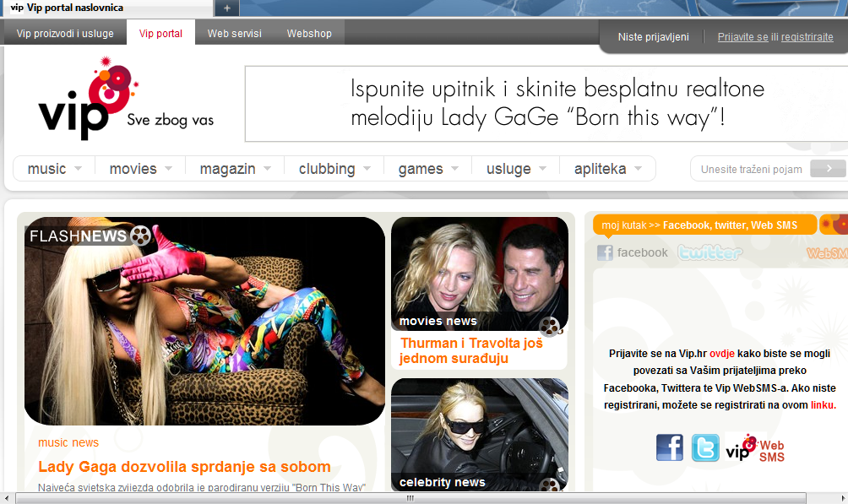

http://www.monitor.hr/ - stranica s vijestima iz raznih područja

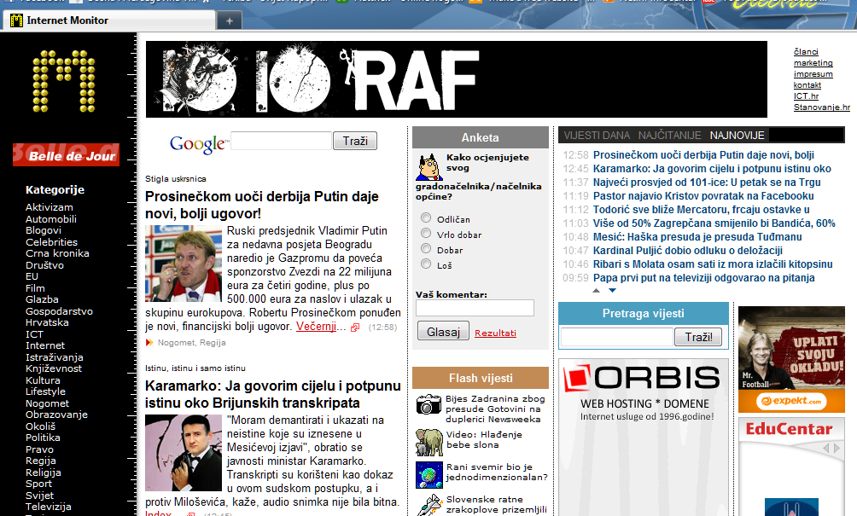

http://www.klik.hr/- stranica o showbiz aktualnostima

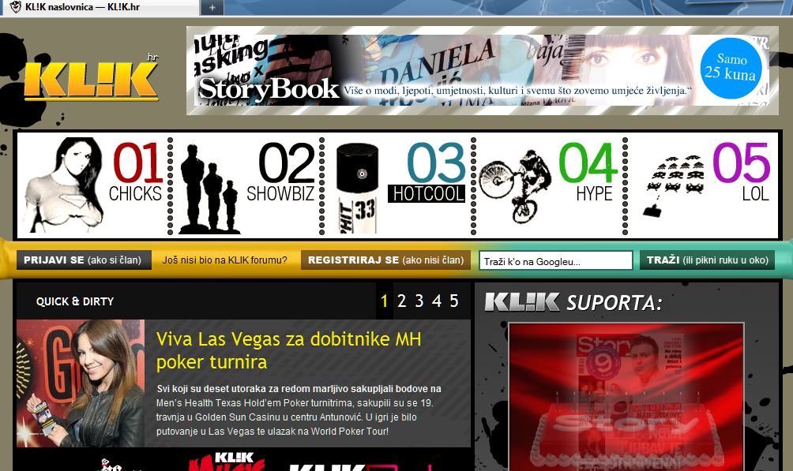

http://www.iskon.hr/ - stranica internetskog poslužitelja

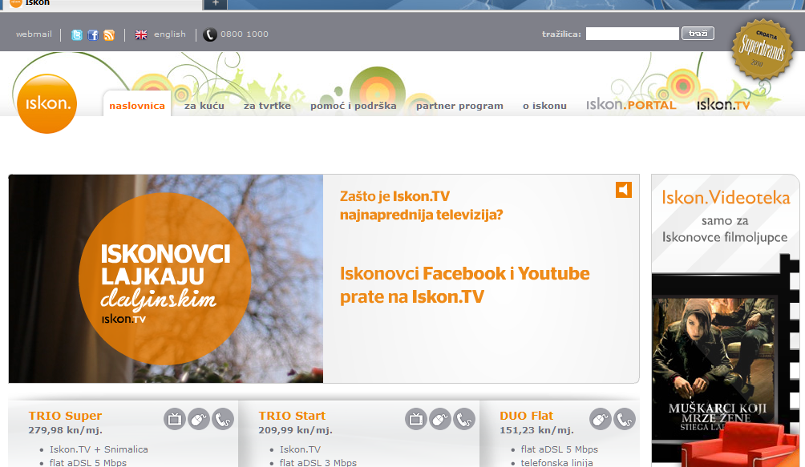

7. U prvi stupac tablice napišite pojmove koji su objašnjeni u drugom stupcu:

HTML | Simbolički jezik za kreiranje hipertekstualnih dokumenata. Tako kreirani dokumenti imaju nastavak html ili htm.
HTTP | Osnovni protokol za prijenos hipertekstualnih dokumenata putem interneta.
Web pregeldnik | Program za predočavanje i pregledavanje web stranica
Hiperlinkovi | Riječi ili slike koje služe kao poveznice. Veza do druge web strance.
Naslovnica ili homepage | Ishodišna, prva web stranica na nekom Web mjestu.
www | Kratica od WorldWideWeba

